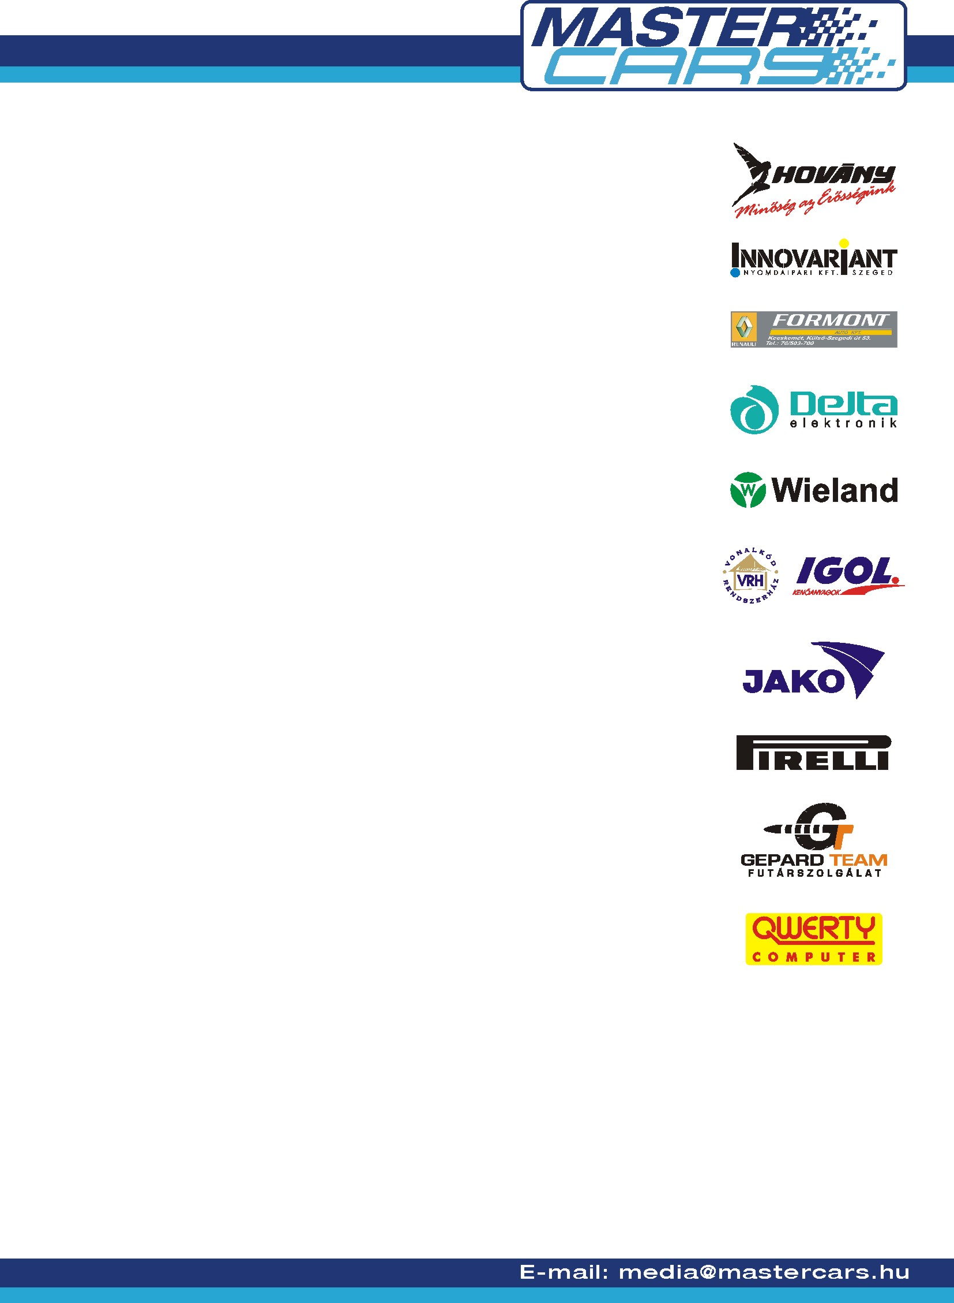
SZOMBATON, SZOMBATHELYEN SUBARUVAL

STATOIL – OTP GARANCIA RALLYE

Szerencse nélkül. Így is folytathatnánk a hétvégéről szóló csupa sz betűs címünket, hiszen a csapat talán eddigi legsikertelenebb versenyét tudhatja maga mögött.

A gondok a Borsi – Baranyai kettős Subaru Impreza WRC autójában kezdődtek. Szinte már az első gyorsasági kilométerektől nem volt első fék az autón és a sebességváltó is folyamatosan kidobálta a hatodik fokozatot, ami aztán kis idő múlva teljesen eltűnt. A negyedik gyorsasági szakasz utáni szervizparkban így aztán szomorúan döntött a csapat a verseny feladása mellett, hiszen a tetemes időhátrány miatt már nem lett volna értelme ilyen körülmények között tovább gyilkolni a technikát.

A csapások Renault Clios párosainkat sem kerülték el. A Fabinyi – Zavicsa kettős ismét egy nagy gödörben szerzett futómű kiszakadás miatt volt kénytelen ideje korán búcsúzni. A Hajdu – Fabinyi kettős folyamatosan fékproblémákkal küzdött.

A Peugeot 106-os ugyan kicsi és könnyű autó, de azért annyira nem, hogy szervokormány nélkül is könnyű legyen vezetni. Csáky István öt gyorsasági szakaszon birkózott a kormánnyal, de aztán az utolsó kör első gyorsasági szakaszán már nem volt ereje egy megcsúszás megfelelő korrigálására, így a Peugeot egy árokban kötött ki, ráadásul olyan szerencsétlen helyen ahol még nézők sem tartózkodtak.

Ezzel már csak két legény és egy autó maradt talpon a MASTER CARS csapatából. A Hajdu – Fabinyi kettős Clioján a már amúgy is meglévő fékproblémákat még egy eltört hátsó féktárcsa is tetézett, melyet később egyszerűen el is vesztettek a fiuk. Így az első kerékfékes Clioval, ha kalandosan is de sikerült teljesíteniük az utolsó kört is és épségben behozták a Clio-t az N3 géposztály negyedik és az abszolút értékelés 58. helyén. A most szerzett pontok még nagyon értékesek lehetnek számukra az év végi elszámolásnál.

Hajdu Zoltán és Fabinyi Zoltán komoly kitartásról és küzdeni akarásról tanúbizonyságot téve végül megvédte a MASTER CARS-os mundér becsületét így most az N3 géposztály negyedik helyéről várhatják a következő futamot a bajnoki tabellán.

